1. Ввод и вывод данных из программы:

* Программа не допускает ввода ненормализованных значений!

То есть они **никак** не могут оказаться на шине устройства.

* Все на все неиспользуемые осведомительные сигналы (P) необходимо подать логический ноль. (Подключить к элементу элементу **gnd**)
* Ввод данных осуществляется после установки флага X, и **повторения процедуры установки\снятия** флага OCLK до тех пор, пока флаг X не **снимется самостоятельно**.

В результате выполненных действий, введенные значения окажутся на шине



* Вывод данных осуществляется после установки флага Z, и **повторения процедуры установки\снятия** флага OCLK до тех пор, пока флаг Z не **снимется самостоятельно**.

В результате выполненных действий, выходные данные в окне программы обновятся.

1. Ввод управляющих сигналов.

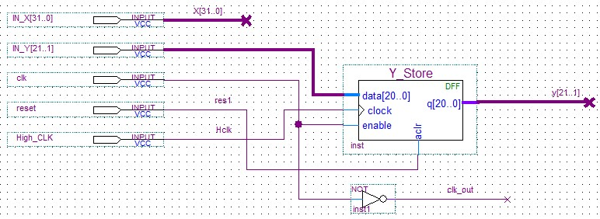Данный вариант создания задержек для **не асинхронных** управляющих сигналов позволяет обеспечить корректную работу устройства.

В данном варианте сигнал **clk** (по возрастающему фронту) разрешает запись управляющих сигналов в «транзитный» регистр. Синхронизирующий сигнал **High_CLK** должен иметь большую частоту, чем сигнал **clk** (используйте уже имеющийся сигнал **clk_25mhz**). А в качестве синхронизирующего сигнала для элементов ОЧ АЛУ используется сигнал **clk_out**.

Управляющие сигналы подаются синхронно с **clk** (**в связи с особенностями работы программы**), поэтому изменять рекомендуется при низком уровне тактового сигнала.

Таким образом ввод управляющих сигналов (установка флагов в программе) должна осуществляться в момент времени, когда **флаг OCLK снят** (по отрицательному фронту сигнала **clk**). Реакция ОЧ АЛУ на управляющие сигналы будет происходить в момент, когда пользователь **снимает флаг OCLK**.